Стихотворения о стоматологах и зубах
Фадеева Л. "Лечим зубы"  Мы сидим у кабинета.  До чего же страшно это!  А какой он врач зубной?  Не с ногой ли костяной?  И не в ступе ли сидит?  Не взлохмачен?  Не сердит?  Дверь тихонько приоткрылась,  Врач - царица появилась!  Улыбнулась мне слегка:  "Первый!" Вижу смельчака!"  Две минуты был я в кресле!  Даже три - с влезаньем если.  Боль терпел не просто так, а за то,  Что я смельчак! | ***  Я вчера пришел к врачу,  «Полечи меня»,- кричу  «Сядьте», врач мне говорит,-  «Покажите что болит?»  «Да у вас здесь как назло  Поглядите-ка, дупло!»  «Ну-ка, быстро дай ответ  Ел конфеты или нет?!  Ел конфеты, да, дружок?  Отдавай-ка мне мешок!»  Он зубную щетку взял,  И — конфеты чистить стал!  Все! Готов мешок конфет!  (Прав тот доктор, или нет?)
***  Зубы — как цветы на грядке.  Помни и без лишних слов  Содержи их все в порядке-  Садовод своих зубов! | ***  Мы вчера в врачей играли.  Ромке зубы выдирали.  А наутро его мать  Повела их все — вставлять!
***  Ежик плачет и кричит –  Очень сильно зуб болит!  А к врачу идти боится: - Мама, не пойду в больницу!!!  Доктор мне совсем не нужен, может сделать только хуже.  - Не кричи так, милый Ежик, врач полечит и поможет.  Поскорее успокойся и врачей совсем не бойся.  Доктора нужны затем, чтоб помочь всегда и всем. | ***  Глупый снежный человек  Зуб не чистил целый век,  Грыз кокос, бананы ел,  Чистить зубы не хотел!  И однажды, в самом деле  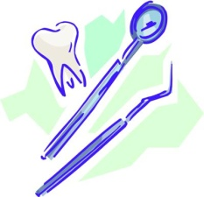  Эти зубы — заболели!  Вот, с тех пор, он ходит-рыщет,  И врача с щипцами — ищет!
В. Рычихина  Коля чистит зубки пастой,  Говорит нам: « Я зубастый!»  Зубки Коли – белый ряд  И нисколько не болят. | ***  Каждый в мире знает четко -  Зубы надо чистить — щеткой!  Но — не чисти зубы ваксой,  Зубы надо чистить — пастой!
***  У волчонка зуб заныл, он пошел к врачу  В кресло сел, но вдруг вскочил с криком: - Не хочу!  Зарычал и сгоряча чуть не укусил врача!  Бегать стал от докторов и остался без зубов!  Трудно волчонку добычу ловить,  Что ж, надо вовремя зубы лечить!  И при леченье уметь потерпеть,  Чтобы здоровые зубы иметь. | Э.Кийг  Знает чуть ли не с пелёнок  Каждый маленький ребёнок,  Что от всех зубных напастей  Помогают щётка с пастой.  Неужели свои зубы  По утрам и вечерам  Ты зубной не чистишь пастой?  Это стыд, позор и срам!
***  В небе солнышко светило,  На лугах цвели цветы,  Веселились дети лихо,  Развлекались, как могли.  Только Кате не до смеха:  У нее во рту «потеха»,  Заболел молочный зуб,  Рот «подушечкой» припух.  Наша Катя не играет,  На качели не бежит,  Слезы горькие глотает,  Рот закрыла и молчит.  Ей сочувствуют подруги.  Утешают от души:  Не грусти, забудь о зубе,  Нас попробуй - рассмеши…  Только как же тут забыться,  Боль мешает ей играть,  Молоточком злым стучится,  Как помочь ее унять? | В.Черняева  Только что от пасты толку?  Кто подарит щётку Волку?  Волку говорит Осинка:  — Есть у Кабана щетинка,  Что для щётки подойдёт.  Сделай щётку — и вперёд!  Я для щётки ручку дам!  Сделав щётку, по утрам  Чистит зубы Волк зубастый  Лучшей в мире «Хвойной» пастой!  Чистить зубы Волк привык,  Дёсны не болят и клык.  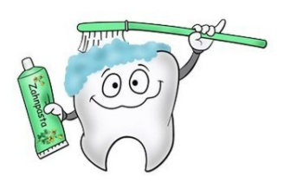  — Я забыл про боль зубную.  Пасту всем рекомендую  И советую всем вам  Чистить зубы по утрам.
Н. Карпова  Разболелся зуб у Волка! -  Поделом! сказала Ёлка,  А потом шепнула Дубу:  - Надо было чистить зубы!  Скрипнул добрый Дуб в ответ: -  У него же пасты нет!  Жалко мне беднягу - Волка! -  Так и быть, - вздохнула Ёлка, -  Свой рецепт я дать готова,  Но возьму с лентяя слово:  Обещай-ка мне, Клыкастый,  Подружиться с "Хвойной" пастой!  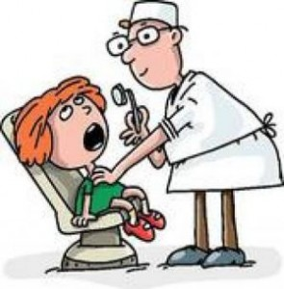 | Шалаева, Г. П. Большая книга профессий для самых маленьких / Г. П. Шалаева. - М. : Слово : Эксмо, 2005. – С. 187.  Про доктора этого знает  И дед, и учащийся школы.  От боли зубной избавляет,  Конечно же, врач-стоматолог!  Он лечит не только лишь зубки –  Все дёсенки и целый ротик.  Хоть он нас не слушает трубкой,  В его кабинете найдёте  Вы много других инструментов:  Лоточек с пинцетом и ваткой,  Тут ложечка есть и лопатка  Для смеси зубного цемента.  Для пломбы цемент очень нужен.  Вот дырочку врач обнаружил,  Сказал: «Вы чуть-чуть потерпите,  Закрою её, как строитель!  Заделаем дырочку эту  Мы пломбой, и будет порядок!  А дырки в зубах – от конфеток!  Ты любишь поесть шоколадок?»  Но главной в таком кабинете  Бывает всегда бормашина.  Боятся немножечко дети  Жужжания этой махины.  Но врач постарается очень  Лечить ваши зубки небольно!  Он хочет скорее помочь им!  Не бойтесь, сидите спокойно!  Врач скажет: «Откройте свой ротик!  Я вылечу зубки умело!  Отсюда здоровым уйдете,  С улыбкой, красивой и белой!»

